**110**

**Título**

El Jardín Botánico de Cartagena

**Autores**

Maria Paula Contrerasa y Santiago Madriñána,b

**Destacado**

Desde hace más de 45 años, el Jardín Botánico de Cartagena trabaja por la conservación de la flora del Caribe colombiano. Además de custodiar colecciones biológicas, se ha consolidado como un actor clave en la gestión de la biodiversidad regional.

**Cuerpo**

Fundado en 1978, el Jardín Botánico de Cartagena se ha consolidado como un referente para la conservación y el estudio de la flora del Caribe colombiano, con un enfoque especial en el **bosque seco tropical**, uno de los ecosistemas más amenazados del planeta. Desde sus inicios, ha promovido la investigación científica y la educación ambiental, fomentando la **conservación** de **especies nativas** y fortaleciendo el vínculo entre la ciencia y la sociedad.

El Jardín alberga varias colecciones biológicas de gran relevancia: su herbario contiene más de 14 000 **especímenes** representativos de la flora caribeña; el banco de semillas conserva la diversidad genética de especies clave, con énfasis en especies amenazadas y útiles para la restauración ecológica; la colección viva reúne especies nativas y **exóticas** con fines educativos y científicos; y el vivero de investigación, certificado por el ICA, ha permitido la propagación de más de cien especies nativas, contribuyendo a proyectos de **restauración** y enriquecimiento poblacional.

En el marco de su compromiso con la conservación de **especies amenazadas** —tanto de flora como de fauna— el Jardín lideró con éxito en 2020 un programa de reintroducción del mono tití cabeciblanco (*Saguinus oedipus*). Gracias a este esfuerzo, y con el acompañamiento de aliados técnicos y comunitarios, para el año 2025 se consolidaron tres poblaciones reproductivas viables en la región. Esta iniciativa, junto con la presencia de especies de plantas amenazadas que se conservan y propagan desde el vivero —como el ébano americano (*Libidibia punctata*)—, sustentó la declaración del área como una **KBA (Key Biodiversity Area)**. Además, el Jardín se ha convertido en un importante sitio de observación de aves, con registros de cientos de especies en plataformas como eBird, lo que refuerza su aporte a la ciencia ciudadana.

En un contexto de acelerada pérdida de biodiversidad, instituciones como esta son fundamentales, ya que facilitan no solo la **conservación *ex situ*** de especies amenazadas y endémicas, sino también la producción y circulación de conocimiento científico clave para la toma de decisiones ambientales. En este sentido, el Jardín Botánico de Cartagena se destaca por su especialización en el ecosistema de bosque seco tropical, su articulación entre ciencia, horticultura, educación y comunidad, y su capacidad para actuar como puente entre la academia y los procesos de conservación aplicados.

Más que un espacio de contemplación, el Jardín se ha consolidado como una plataforma activa de restauración ecológica, formación de capacidades y participación ciudadana. Su trayectoria demuestra que la gestión efectiva de la biodiversidad requiere compromiso a largo plazo, alianzas estratégicas y una visión integradora. Para otras instituciones, representa un modelo de cómo construir relevancia científica y social desde lo local, transformando un espacio natural en un nodo clave de **resiliencia** ecológica y cultural.

**Fichas relacionadas**

**BIO** 2021: 101, 103 | **BIO** 2020: 104 | **BIO** 2019: 104, 301 | **BIO** 2017: 303 | **BIO** 2016: 202

**Temáticas**

Colecciones biológicas, Conservación ex situ, Gestión de conocimiento, Bosque seco

**Instituciones**

a. Jardín Botánico de Cartagena; b. Universidad de los Andes.

**Salidas gráficas**

**Salida 1 [gráfico]. El jardín botánico en cifras**

| Colección viva (animales) | 266 especies |
| --- | --- |
| Colección viva (plantas) | 316 especies |
| Aves registradas (eBird) | 319 especies |
| Herbario | 14 218 especímenes |
| Banco de Semillas | 1672 accesiones |
| Visitantes | 30 000 al año |

**Salida 2 [gráfico]. Línea del tiempo**

* **1978**: Fundación
* **2004**: Administración pasa a Comfenalco
* **2015**: Designación de Santiago Madriñán como director y nuevo enfoque científico
* **2020:** Acreditación BGCI
* **2020:** Premio BIBO
* **2021:** Reconocimiento como Centro de Ciencia (Minciencias)
* **2022:** Acreditación ArbNet
* **2024:** Sede del congreso de jardines botánicos del Caribe y Centro América
* **2024:** Premio GEMAS

**Salida 3 [box]**

**[Ícono alerta]**

El Jardín Botánico de Cartagena nace gracias a la generosa donación de tierras por parte de María Jiménez de Piñeres, en memoria de su esposo, Guillermo Piñeres. Este acto tuvo como propósito principal preservar el ecosistema de posibles explotaciones. Con el respaldo del Banco de la República, se formalizó la creación de la Fundación Jardín Botánico “Guillermo Piñeres” y se abrió el espacio al público.

**Salida 4. Especies de plantas amenazadas presentes en la región Caribe**

| **Especie** | **Categoría UICN** | **Distribución** |
| --- | --- | --- |
| *Bromelia fragilis* | CR | Endémica, Sierra Nevada de Santa Marta |
| *Guaiacum officinale* | CR | Nativa |
| *Licania cuspidata* | CR | Endémica, Sierra Nevada de Santa Marta |
| *Metastelma atrovirens* | CR | Endémica, Llanura del Caribe |
| *Mikania tristachya* | CR | Endémica, Llanura del Caribe |
| *Oncidium nevadense* | CR | Endémica, Colombia |
| *Oxandra oblongifolia* | CR | Endémica, Llanura del Caribe |
| *Pitcairnia arenicola* | CR | Endémica, Colombia |
| *Styrax schultzei* | CR | Endémica, Colombia |
| *Tayloria altorum* | CR | Nativa |
| *Tillandsia acuminata* | CR | Endémica, Sierra Nevada de Santa Marta |
| *Tillandsia brevior* | CR | Endémica, Sierra Nevada de Santa Marta |
| *Zamia restrepoi* | CR | Endémica, Llanura del Caribe |
| *Amorimia concinna* | EN | Endémica, Llanura del Caribe |
| *Aspidosperma polyneuron* | EN | Nativa |
| *Astrocaryum malybo* | EN | Endémica, Colombia |
| *Berberis meollacensis* | EN | Endémica, Sierra Nevada de Santa Marta |
| *Bulnesia arborea* | EN | Nativa |
| *Bunchosia anomala* | EN | Endémica, Colombia |
| *Ceroxylon ceriferum* | EN | Nativa |
| *Chalybea kirkbridei* | EN | Endémica, Sierra Nevada de Santa Marta |
| *Chrysophyllum euryphyllum* | EN | Endémica, Llanura del Caribe |
| *Coccothrinax argentata* | EN | Nativa |
| *Cyrtochilum leucopterum* | EN | Endémica, Colombia |
| *Diplostephium santamartae* | EN | Endémica, Sierra Nevada de Santa Marta |
| *Elaeis oleifera* | EN | Nativa |
| *Ficus eliadis* | EN | Endémica, Llanura del Caribe |
| *Guapira uberrima* | EN | Endémica, Llanura del Caribe |
| *Guzmania cylindrica* | EN | Nativa |
| *Guzmania pallida* | EN | Endémica, Sierra Nevada de Santa Marta |
| *Hyptis purdiei* | EN | Nativa |
| *Ilex gale* | EN | Endémica, Colombia |
| *Jaramilloa hylibates* | EN | Endémica, Colombia |
| *Karwinskia colombiana* | EN | Endémica, Llanura del Caribe |
| *Licania arborea* | EN | Nativa |
| *Licania platypus* | EN | Nativa |
| *Muellera burkartii* | EN | Endémica, Colombia |
| *Nowellia curvifolia* | EN | Nativa |
| *Oreopanax fontqueranus* | EN | Endémica, Sierra Nevada de Santa Marta |
| *Pachira quinata* | EN | Nativa |
| *Pachira quinata* | EN | Nativa |
| *Parinari pachyphylla* | EN | Nativa |
| *Parinari pachyphylla* | EN | Nativa |
| *Pentacalia harrietae* | EN | Endémica, Sierra Nevada de Santa Marta |
| *Pentacalia perijaensis* | EN | Endémica, Colombia |
| *Pentacalia taironae* | EN | Endémica, Colombia |
| *Phoradendron lorifolium* | EN | Nativa |
| *Piptadenia uliginosa* | EN | Endémica, Llanura del Caribe |
| *Prioria copaifera* | EN | Nativa |
| *Puya sanctae-martae* | EN | Endémica, Colombia |
| *Racinaea sanctae-martae* | EN | Endémica, Sierra Nevada de Santa Marta |
| *Salvia codazziana* | EN | Endémica, Colombia |
| *Salvia cyanotropha* | EN | Endémica, Colombia |
| *Salvia funckii* | EN | Nativa |
| *Salvia libanensis* | EN | Endémica, Sierra Nevada de Santa Marta |
| *Simira cesariana* | EN | Endémica, Llanura del Caribe |
| *Steiractinia rusbyana* | EN | Endémica, Sierra Nevada de Santa Marta |
| *Tillandsia sigmoidea* | EN | Endémica, Colombia |
| *Acoelorraphe wrightii* | VU | Nativa |
| *Adenocalymma magdalenense* | VU | Endémica, Llanura del Caribe |
| *Berberis tabiensis* | VU | Endémica, Colombia |
| *Billbergia macrolepis* | VU | Nativa |
| *Blakea schultzei* | VU | Endémica, Sierra Nevada de Santa Marta |
| *Clavija sanctae-martae* | VU | Endémica, Colombia |
| *Clavija sanctae-martae* | VU | Endémica, Colombia |
| *Cryosophila kalbreyeri* | VU | Nativa |
| *Cyathea arborea* | VU | Nativa |
| *Epidendrum cleefii* | VU | Endémica, Sierra Nevada de Santa Marta |
| *Guzmania goudotiana* | VU | Endémica, Colombia |
| *Handroanthus coralibe* | VU | Endémica, Llanura del Caribe |
| *Lecythis mesophylla* | VU | Nativa |
| *Libidibia ebano* | VU | Nativa |
| *Oncidium auriculatum* | VU | Endémica, Colombia |
| *Otoba acuminata* | VU | Nativa |
| *Passiflora callistemma* | VU | Endémica, Llanura del Caribe |
| *Passiflora sierrae* | VU | Endémica, Sierra Nevada de Santa Marta |
| *Pectis monocephala* | VU | Endémica, Llanura del Caribe |
| *Peltogyne purpurea* | VU | Nativa |
| *Pitcairnia schultzei* | VU | Nativa |
| *Pitcairnia schultzei* | VU | Nativa |
| *Podocarpus oleifolius* | VU | Nativa |
| *Prumnopitys harmsiana* | VU | Nativa |
| *Prumnopitys montana* | VU | Nativa |
| *Restrepia seketii* | VU | Endémica, Sierra Nevada de Santa Marta |
| *Ruagea smithii* | VU | Endémica, Colombia |
| *Ruizanthus venezuelanus* | VU | Nativa |
| *Salvia carbonoi* | VU | Endémica, Sierra Nevada de Santa Marta |
| *Schefflera heterotricha* | VU | Endémica, Colombia |
| *Schefflera paniculitomentosa* | VU | Endémica, Colombia |
| *Swartzia mucronifera* | VU | Endémica, Colombia |
| *Triplaris purdiei* | VU | Endémica, Llanura del Caribe |
| *Vitex columbiensis* | VU | Endémica, Colombia |
| *Xylosma obovata* | VU | Endémica, Colombia |

**Salida 5 [Ilustración]**

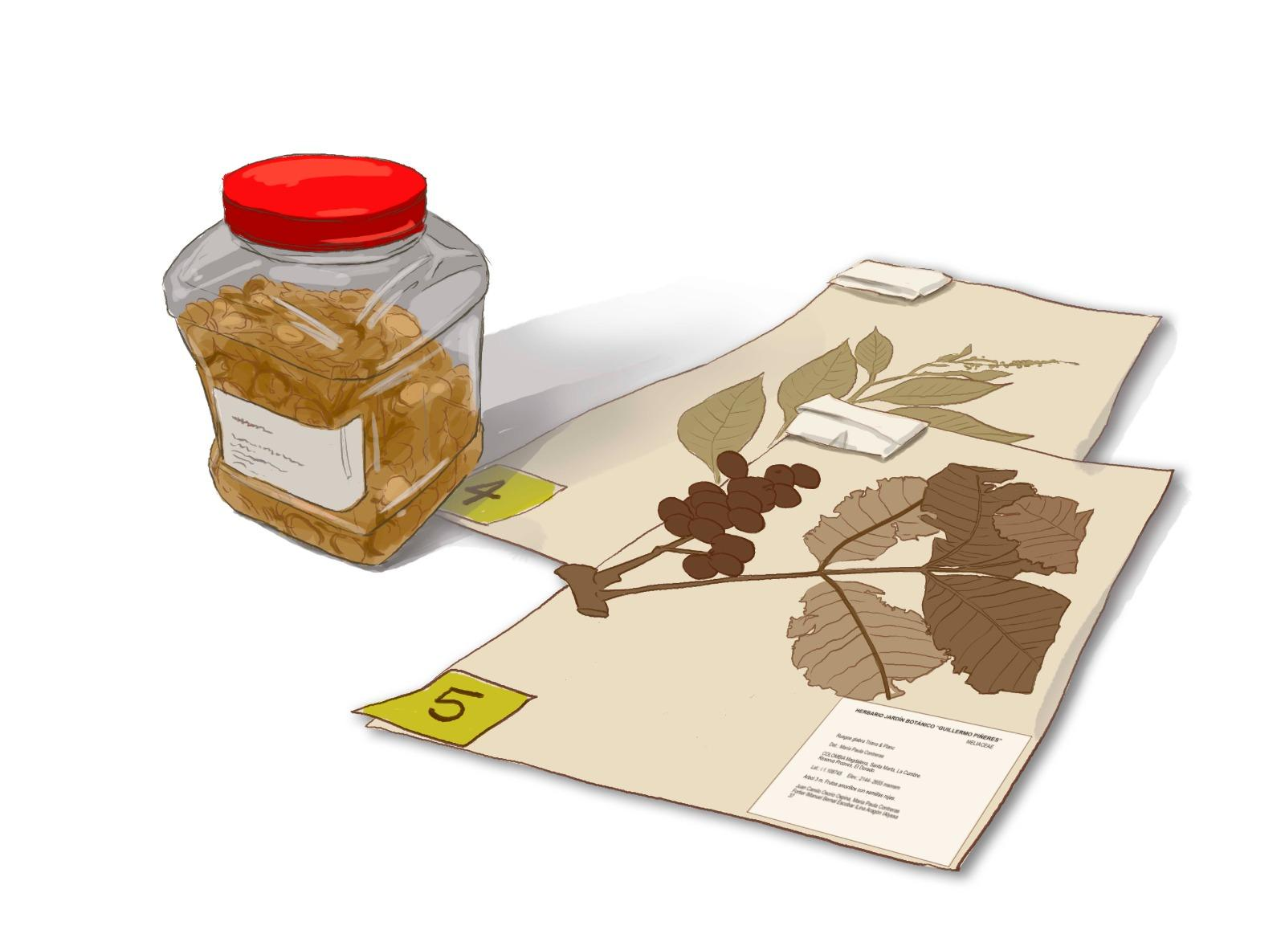

**Salida 6.**

[Ícono web]

Conoce más sobre el Jardín Botánico de Cartagena.

QR enlazado a sitio web oficial: [jbgp.org.co](https://jbgp.org.co/)

**Salida 6 [EXCLUSIVO WEB - Carrusel de imágenes]**

